Англійська мова Вчитель: Фурт С.В.

Дата: 09.05.2022 5-А, 5-Б класи

Тема уроку: **Порівняльна характеристика Past Simple i Present Perfect.**

Мета: повторити будову речень в Past Simple i Present Perfect, вміти визначати часові форми дієслів, ознайомити з словами-маркерами, розвивати граматичні навички, учнів, виховувати любов до мови, бажання спікуватися правильно.

Хід уроку

1. **Warm-up.** Введення в англомовну атмосферу. Good afternoon, dear children! I’m glad to see you. Are you ready to start our lesson? Let’s start.

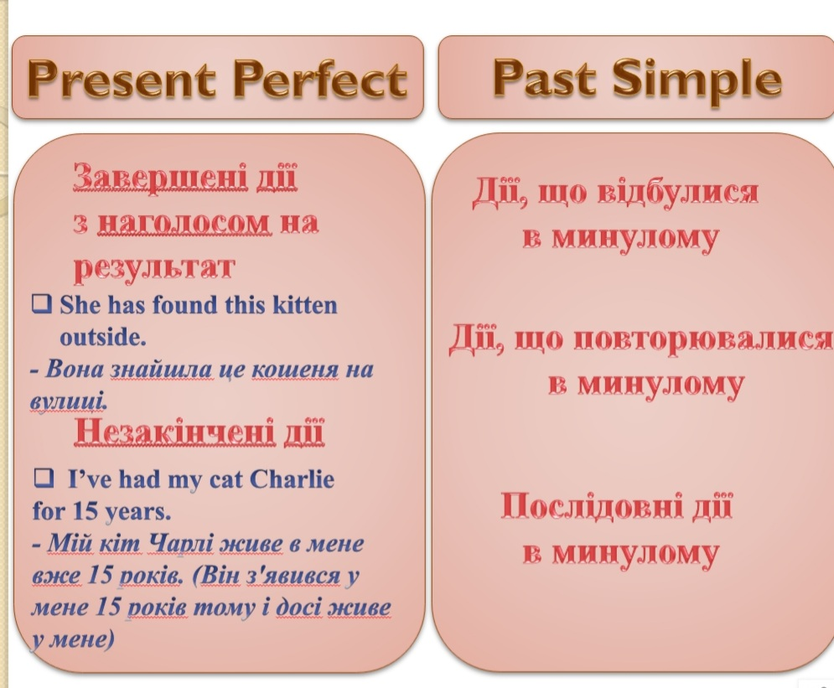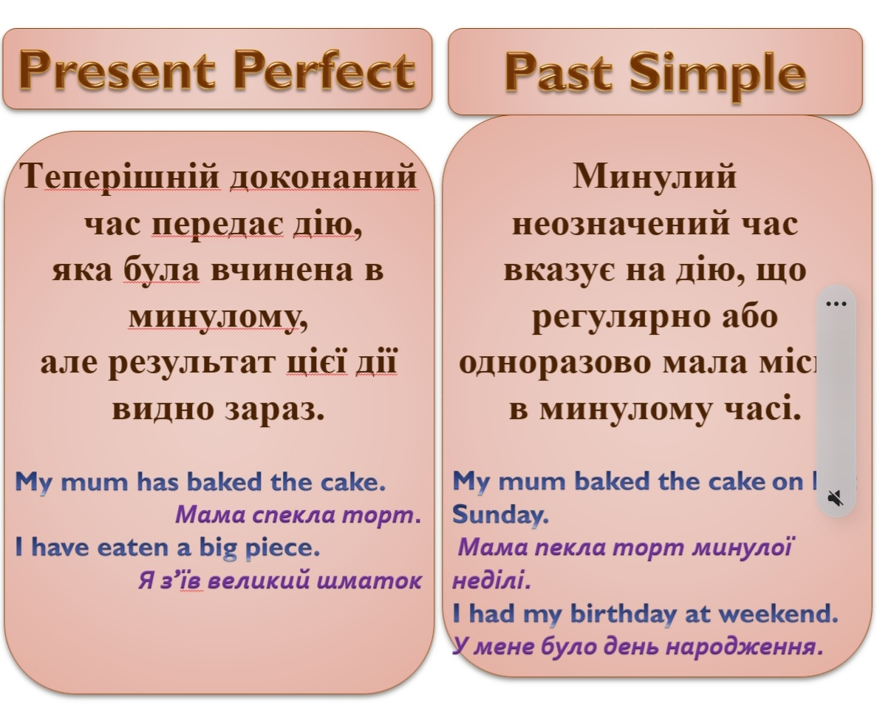2. **Grammar**. Перегляньте презентацію про вживання Present Perfect та Past Simple

**Запам’ятайте!!!**

**Past Simple** використовується для подій, у яких немає зв’язку з сьогоденням.

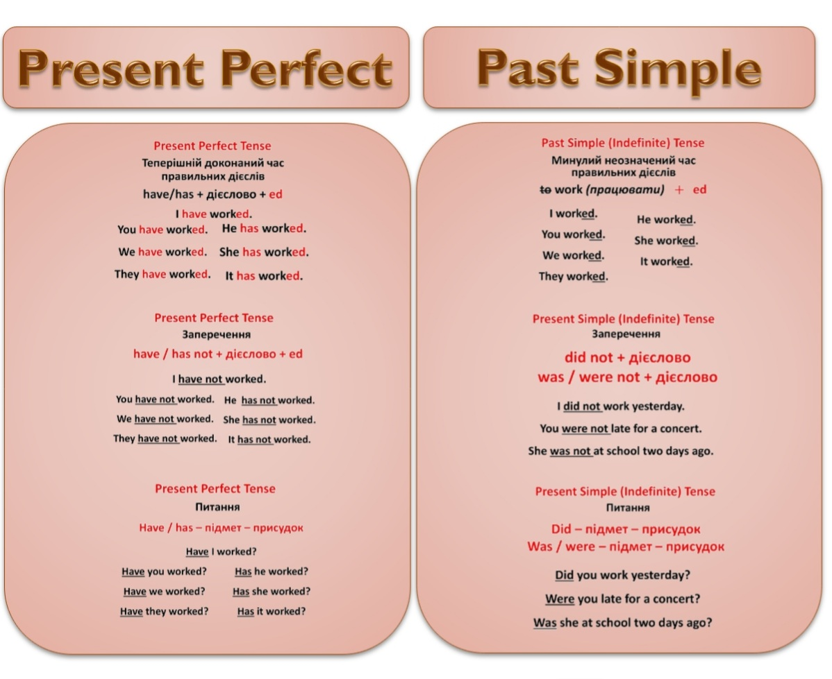**Present Perfect** використовується для подій, які почалися в минулому і відбуваються зараз або ж мають зв’язок з сьогоденням.

3. Закріплення вивченого матеріалу.

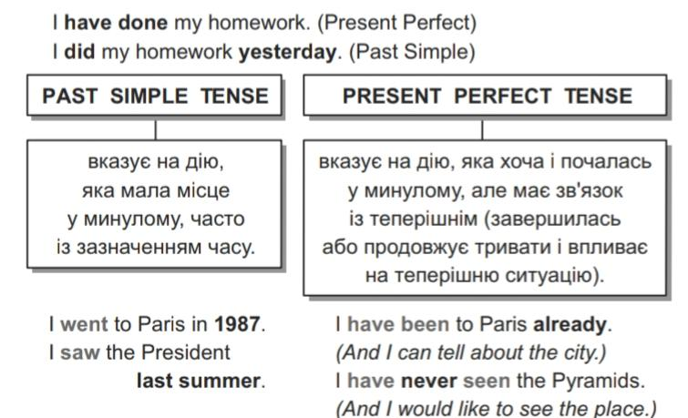Вивчить правила:

4. **Writing**. Побудуйте питальні речення у Present Perfect та Past Simple. Ex. 2 p. 217

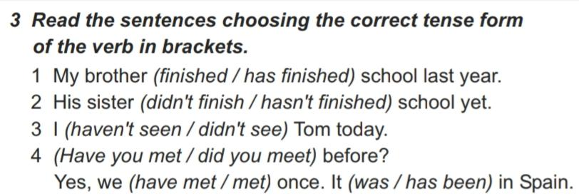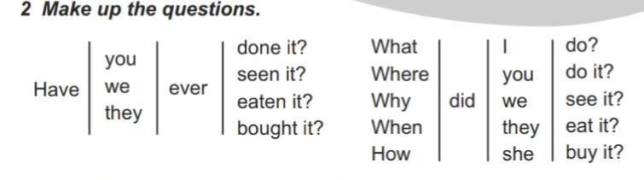 5. **Reading**. Прочитайте речення, вставте правильну форму дієслова Ех.3 р.217

6. **Homework**.

1) Вивчити правила вживання Present Perfect та Past Simple.

2) Ex. 6 p. 218 поставте дієслова у правильну форму. Надіслати у Хьюмен.